JUNI for knøttene. 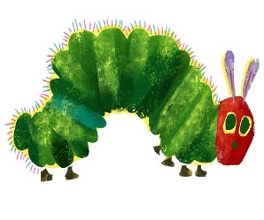
TEMA: INSEKT med vekt på LARVEN SOM BLIR TIL EN SOMMERFUGL.
Sanger denne måneden: Lille Petter edderkopp, regle om marihøna, sang om den lille larven aldri mett og blomster små.
Læringsmål:
- Fokus på uteleken der «Barna skal få et mangfold av naturopplevelser og få oppleve naturen som arena for lek og læring». Opplevelser som kan bidra til oppdagelser i naturen.
- Bli kjent med fargen grønn gjennom ulike objekter. Vi gjør oss kjent med en regle om ulike farger.
- Vi forbereder oss til sommeravslutning ved å øve på to sanger som skal fremføres av knøtt.
- Vi formidler boka: den lille larven aldri mett med fokus på tall og mengder, størrelse og tidsperspektiv. Gjennom fortellingen gir vi barna et bevisst forhold til mat. Fokusere på at noe mat er sunt for kroppen og noe er mindre sunt og bare skal spises av og til.
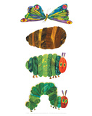
- Blomster skal plukkes og barna skal få erfare hvordan se ser ut, lukter og heter.
Turgrupper:
Tirsdag: Sara, Jakob og Liam.
Torsdag: Bella, Klara, Urteja, John William og Ingrid Marie.
Info: Bella, Klara, Jakob, Liam og en voksen spiser frokost og leker ute sammen med noen fra troll mandager og fredager.
Mandag | Tirsdag | Onsdag | Torsdag | Fredag
4 Bli kjent med larven. 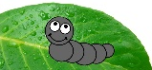 | 5  TUR: Vi går til gapahuken. Se etter blader på ulike tre. Ser vi en liten bladlus? | 6  Forming: Lage et grønt blad med et lite egg på. | 7  TUR: Vi går til gapahuken. Se etter blader på ulike tre. Ser vi en liten bladlus?  Gym: balansere | 8
11 | 12  TUR: Vi går til enga, og tar med oss insektkoppene for å se om vi finner noen små insekter. | 13 Forming: Lage larven aldrimett = FELLES PROSJEKT.  SOMMERAVSLUTING | 14 TUR  TUR: Vi går til enga, og tar med oss insektkoppene for å se om vi finner noen små insekter.  Gym: klatre | 15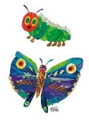
18  Vi baker eplemuffins. | 19 TUR: Vi går nedover til sjøen. Plukke markblomster. | 20  Forming: SOMMERFUGL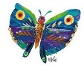 | 21 TUR: Vi går nedover til sjøen. Plukke markblomster.  Gym: rulle | 22
25 | 26  TUR: Til enga. Ta med hov å se etter sommerfugl. Kanskje klarer vi å fange en? | 27  Forming: male larven aldri mett. Barns kunst! | 28  TUR: Til enga. Ta med hov å se etter sommerfugl. Kanskje klarer vi å fange en?  Gym: hoppe | 29
